Гендерное воспитание

Семья – место, в котором у ребенка складывается
первое представление о взаимоотношениях между людьми,
о месте каждого человека в этом мире. На модель поведения
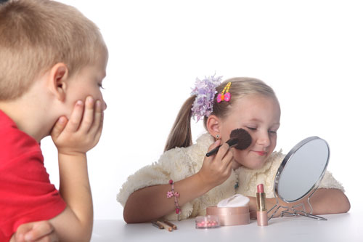
ребенка и его последующий жизненный сценарий серьезное
влияние оказывают сложившиеся в семье взаимоотношения
Гендерное воспитание – это формирование у детей представлений
о настоящих мужчинах и женщинах, а это необходимо
для нормальной и эффективной социализации личности.

Рекомендации по воспитанию девочек:

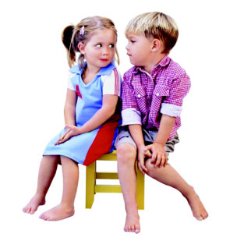
Во-первых, очень важно чтобы между дочерью и мамой (а также папой) были теплые, доверительные отношения. В свою очередь родителям необходимо подчёркивать нежные и заботливые отношения в паре, чтобы у девочки сложились впечатления о счастливой семейной жизни.
Отцу следует находить время на общение с дочерью: показывать, что дочь отличается от него, она другого пола; но делать это он должен с уважением и благожелательностью, чтобы она поняла, что достойна любви мужчины.
Уважать личность дочери, проявляя удовлетворённость её поступками, формировать позитивную самооценку девочки.
У мамы с дочерью должны быть свои "женские секреты": мама должна находить время для разговора с дочерью «по душам». Беседы должны быть регулярными.
Мама должна привлекать дочь к "женским" домашним делам, передавая ей секреты своего мастерства.
Девочке необходимо чувствовать, что она может доверять своим родителям, - что они всегда готовы понять ее чувства, желания и нужды.
Девочкам требуется больше помощи и ободрения. Предлагая помощь девочке, вы даете ей понять, что она вам не безразлична, что вы о ней заботитесь.
Девочкам нужно больше внимания и признания в ответ на то, какие они есть, что они чувствуют и чего хотят.
Девочки испытывают потребность в том, чтобы их любили за то, какие они есть. Восхищайтесь ими!

Рекомендации по воспитанию мальчиков:
Папе, общаясь с сыном, следует сдерживать эмоции, стараться разговаривать, не повышая тона, спокойно.
Мальчикам нужно реже ЗАПРЕЩАТЬ, а чаще РАЗРЕШАТЬ что-то дополнительное за хороший поступок.
Мальчикам должны быть естественными проявлять свою эмоциональность (не ругать за слезы).
Формировать в мальчиках чувство ответственности.
Обязательно поощрять желание делать в доме мужскую работу!
Обязательно должен быть физический, телесный контакт - для повышения самооценки мальчика.
Мама - ЗАБОТИТСЯ, а папа - ФОРМИРУЕТ мужчину.
Задача родителей - проявить по отношению к мальчику больше доверия, приятия и одобрения, чтобы мотивировать его к деятельности.
Итак, мальчика и девочку ни в коем случае нельзя воспитывать одинаково. Они по-разному говорят и молчат, чувствуют и переживают. Постарайтесь понять и принять наших мальчишек и девчонок такими, какие они есть, такими разными и по-своему прекрасными, какими создала их природа. А вот удастся ли сохранить, раскрыть, развить эти задатки, не повредить, не сломать – зависит только от нас с вами.
Особенности гендерного развития детей дошкольного возраста
Дошкольное детство: 3-7 лет. Ребенок и взрослый. Познание мира человеческих отношений.
Ведущая деятельность – игра (сюжетно-ролевая: игровая роль, содержание игры, сюжетная игра, игра с правилами, игра-драматизация, режиссерская игра).

Психологические новообразования:
- новые мотивы поведения;
- соподчинение, иерархия мотивов;
- произвольность поведения;
- первичные этические инстанции;
- самосознание;
- самооценка;
- практическое овладение речью, развитие функций речи.
- воображение;
- наглядно-образное мышление;
- начала понятийного аппарат

Ответственный специалист по половому воспитанию несовершеннолетних и профилактики ранней беременности
Психолог Госедло М.Н.

